A卷
一．选择题
D D C A C D C B C C B D C A D C A B B C
二、填空题
1外模式、模式、内模式
2实体完整性约束、参照完整性约束、函数依赖约束
3需求分析、概念结构设计、逻辑结构设计、数据库物理设计、数据库实施、数据库运行和维护
4数据项、数据结构、数据流、数据存储、处理过程
5企业版、标准版、工作组版、开发版、简易版、移动版
三、判断对错
T F T F T F F T T F T T
四、简答题
1答：文件系统与数据库系统的区别是：文件系统面向某一应用程序，共享性差，冗余度大，数据独立性差，记录内有结构，整体无结构，由应用程序自己控制。数据库系统面向现实世界，共享性高，冗余度小，具有较高的物理独立性和一定的逻辑独立性，整体结构化，用数据模型描述，由数据库管理系统提供数据的安全性、完整性、并发控制和恢复能力。
文件系统与数据库系统的联系是：文件系统与数据库系统都是计算机系统中管理数据的软件。解析文件系统是操作系统的重要组成部分；而 DBMS 是独立于操作系统的软件。但是 DBMS 是在操作系统的基础上实现的；数据库中数据的组织和存储是通过操作系统中的文件系统来实现的。
2答：子女兄弟链接法：
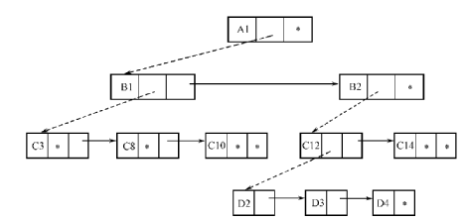
五．综合题
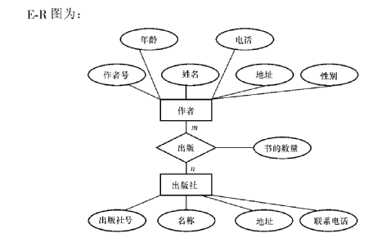
2
（1）
create table new
(
学号 int not null identity,
姓名 char(8) not null,
专业方向 varchar(50) not null,
系部代码 char(2) not null,
备注 varchar(50),
高考分数 int
）
（2）insert new values('张学友','网络','01','没有','411')
（3）：exec sp_rename 'new','student',
（4）alter table student drop column 备注

B卷
一．选择题
D D A B C D C D C C B D C A D C A B B C
二、填空题
1外模式、模式、内模式
2实体完整性约束、参照完整性约束、函数依赖约束
3需求分析、概念结构设计、逻辑结构设计、数据库物理设计、数据库实施、数据库运行和维护
4数据项、数据结构、数据流、数据存储、处理过程
5企业版、标准版、工作组版、开发版、简易版、移动版
三、判断对错
T T F T T T F T F T F F
四、简答题
1答：
( l ）数据库定义功能；
( 2 ）数据存取功能；
( 3 ）数据库运行管理；
( 4 ）数据库的建立和维护功能。
2.
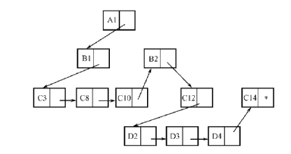
五．综合题
1. 答 ：E 一 R 图为：
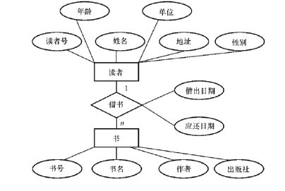
2. （1）create table new
(
学号 int not null identity,
姓名 char(8) not null,
专业方向 varchar(50) not null,
系部代码 char(2) not null,
备注 varchar(50),
高考分数 int
）
（2）insert into new values('张学友','网络','01','没有','411')
（3）：exec sp_rename 'new','student',
（4）alter table student drop column 备注

